Osnovna škola: Klinča Sela
Nastavni predmet: Katolički vjeronauk
Učitelj: Josip Kunac, prof.
Razredni odjel: 3.
Redni br. pripreme: 50.
Tema: V. LJUBIO NAS JE DO KRAJA
Podtema: 7. Nije ovdje! Uskrsnuo je!
Odgojno-obrazovni ishodi učenja:
- Učenik samostalno prepričava odabrane biblijske tekstove. (OŠ KV A.3.2.)
- Povezuje biblijske poruke s konkretnim životom. (OŠ KV A.3.2.)
- Učenik prepoznaje kojemu dijelu pripada pojedini biblijski tekst, Staromu ili Novomu zavjetu. (OŠ KV A.3.2.)
- Učenik predlaže i navodi dobra djela koja može činiti. (OŠ KV C.3.2.)

TIJEK NASTAVNOG SATA

UVODNI DIO
Oče naš…

ili:

Dragi Bože,
hvala Ti što si nas danas opet skupio ovdje.
Otvori naša srca i uši da čujemo radosnu vijest:
Krist je uskrsnuo! On je živ!
Neka nas ta radost ispunjava cijeli ovaj sat. Amen.

Pregled domaće zadaće:
Učenici daju vjeroučitelju na uvid domaću zadaću od prošlog susreta:
„Učenici će riješiti, ili dovršiti rješavanje RB, str. 87.

Ili:

Učenici će nacrtati križ i oko njega napisati pet riječi koje opisuju Isusovu ljubav.“

Motivacija:
Učenici motre sljedeću sliku:

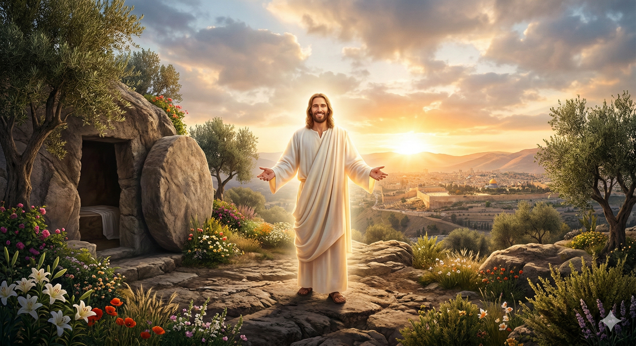

Razgovor:
- Što vidimo na slici?
- Tko je ispred groba?
- Koji grad je u pozadini?
- Kakav je Isus? Kakvog je raspoloženja?
- Što mislite, kako su se osjećali Isusovi prijatelji kad su čuli da je grob prazan?

Najava teme: Danas ćemo istražiti najradosniju vijest kršćanstva – trenutak kada su žene pred praznim grobom čule riječi: „Nije ovdje! Uskrsnuo je!“

SREDIŠNJI DIO

Prijedlozi aktivnosti:

Aktivnost 1: „Obrada teksta“:
Vjeroučitelj će pročitati uvodni tekst „Nije ovdje! Uskrsnuo je!“, a učenici tekst „Uskrsnu kako reče!“; udžbenik, str. 86.

Razgovor:
- Tko je prvi došao na grob?
Što su vidjele?
Što anđeo poručuje?
- Koga su susrele na putu i što im je on rekao?
- Kako su se osjećale kad su vidjele živog Isusa? (strah, ali i velika radost)
- Što znači da je Isus pobijedio smrt? (To znači da smrt nema posljednju riječ – Isus je uskrsnuo i pokazao da život s Bogom traje zauvijek te da nas ljubav vodi u novi, vječni život.)
- Zašto je uskrsnuće važno? (zato što pokazuje da je Isus pobijedio smrt i grijeh te nam otvorio put u novi, vječni život.)
- Kako uskrsnuće mijenja naš život? (daje nam nadu, radost i sigurnost da ljubav pobjeđuje zlo i da s Bogom ništa nije beznadno.)

Naglasci:
- Isus je pobijedio smrt.
- Uskrsnuće donosi nadu, radost i vjeru da dobro pobjeđuje.
- Aleluja znači: „Hvalite Gospodina!“ (Dolazi iz hebrejskog jezika (hallelu-Jah) i izraz je radosti, zahvalnosti i slavljenja Boga, osobito u uskrsnom vremenu.)

Kršćani vjeruju u uskrslog Krista koji je:

- mučen pod Poncijem Pilatom, raspet, umro i pokopan;
- sašao nad pakao;
- treći dan uskrsnuo od mrtvih;
- uzašao na nebesa;
- sjedi o desnu Boga Oca svemogućega;
- odonud će doći suditi žive i mrtve.

Aktivnost 2: „Video - zapis“:
Učenici će pogledati video - zapis „Uskrsnu kako reče“; 1:32; Izvor: LifeKids; YouTube
Napomena: Dostupni su titlovi na hrvatskom jeziku. Uključiti ih!

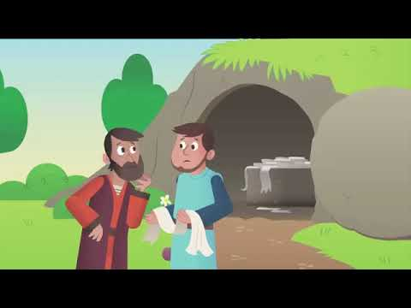

Razgovor:
- Tko bi prepričao sadržaj videa?

Aktivnost 3: „Prazan grob“: ----> BILJEŽNICA
Učenici će nacrtati grob s odmaknutim kamenom, a oko njega zrake svjetlosti i riječi radosti (život, nada, mir).
Dva primjera slike!

Isus je uskrsnuo!

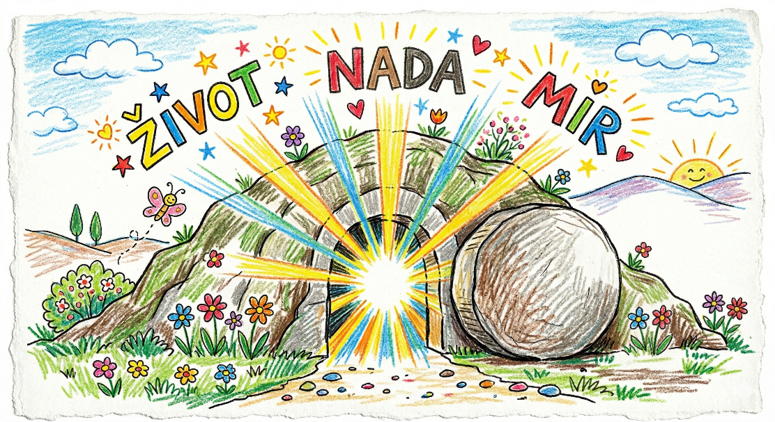
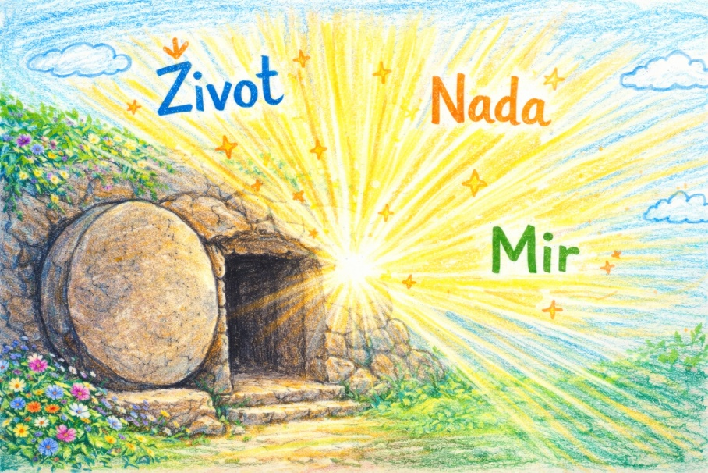

Aktivnost 4: „Anđelova poruka“:
Rad u paru. Učenici će osmisliti i zapisati kratku poruku ohrabrenja koja počinje riječima: „Ne boj se…“

Ili:

Učenici će na papir nacrtati oblak i u njega upisati riječi anđela: „Nije ovdje! Uskrsnuo je!“
Zadatak: ukrasiti poruku bojama radosti.



Aktivnost 5: „Glasnik radosti“:
Rad u skupinama. Učenici će dramatizirati susret žena s Isusom.

Aktivnost 6: „Uskrsna slagalica“:
Učenici će složiti unaprijed pripremljenu slagalicu prizora uskrsnuća (rad u skupinama).

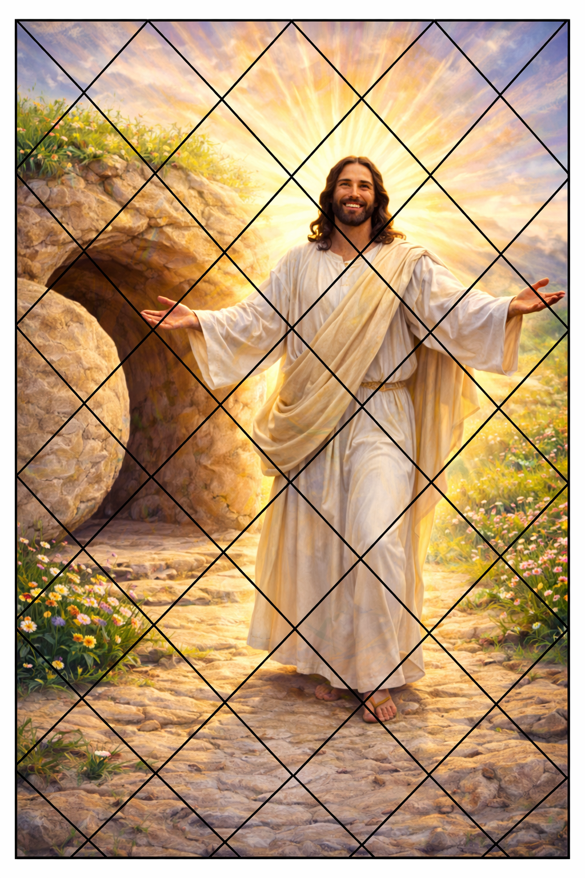

Aktivnost 7: „Uskrsna potraga“:
Učenici će tražiti skrivene poruke po razredu s riječima iz uskrsne priče.

Skrivene poruke iz uskrsne priče
Nije ovdje! Uskrsnuo je!
Ne bojte se!
Zašto tražite Živoga među mrtvima?
Idite i javite učenicima!
On ide pred vama u Galileju.
Radujte se!
Isus je živ!
Mir vama!
Kamen je odmaknut.
Treći dan uskrsnuo je od mrtvih.

Aktivnost 8: „Radosna vijest“:
Učenici će u paru osmisliti i nacrtati plakat (može list iz likovne mape, ili A4) s porukom „Isus je uskrsnuo!“.

Aktivnost 9: „Uskrsna pjesma“:
Učenici će naučiti i otpjevati uskrsnu pjesmu „Kraljice neba, raduj se!“
Kraljice neba, raduj se, Aleluja; 3:40; Izvor: ＬＩＢＥＲＴＡ;YouTube

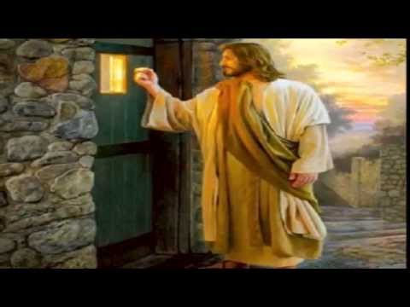

Aktivnost 10: „Uskrsni strip“:
Učenici će nacrtati strip o događaju uskrsnuća.

Aktivnost 11: „Vijest dana“:
Učenici će u skupinama osmisliti kratku radijsku vijest o uskrsnuću.

Aktivnost 12: „Intervju s anđelom“:
Učenici će raditi u paru: jedan je novinar, a drugi anđeo s kamena; novinar postavlja tri pitanja o tome što se dogodilo te noći.

Aktivnost 13: „Žive slike“:
Učenici će u skupinama po četvero, bez riječi, svojim tijelima oblikovati „zamrznutu sliku“ (scenu) susreta Isusa i žena.

Aktivnost 14: „Simboli novoga života“:
Učenici će na pripremljene papirnate predloške jaja crtati simbole prirode koji se bude (leptir, cvijet, sunce) kao znakove uskrsnuća. Primjer i predlošci u produžetku!

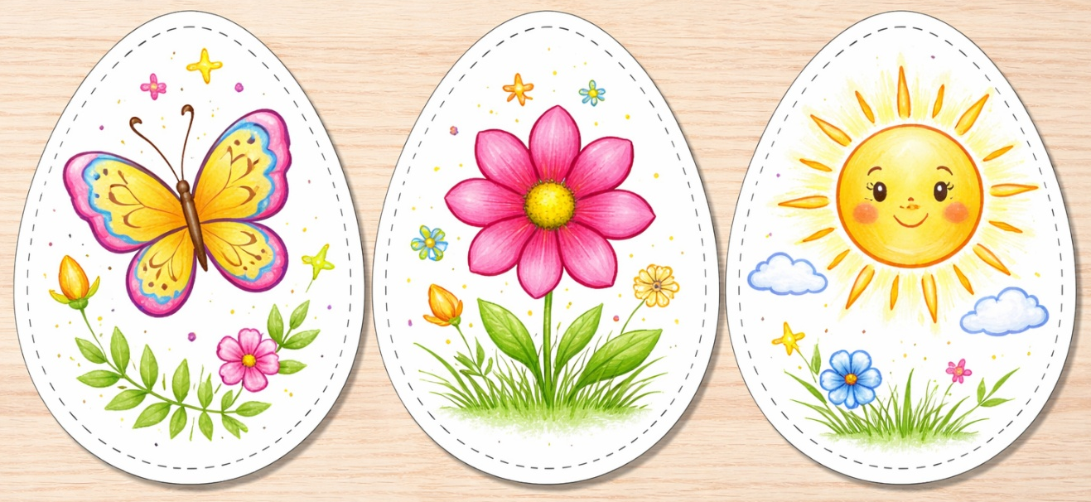



Aktivnost 15: „Uskrsna glazbena munja“:
Učenici će od riječi (radost, uskrsnuće, anđeo, nada, Isus) stvoriti rečenicu.
Na znak vjeroučitelja brzo stvaraju rečenicu o Uskrsu.

radost, uskrsnuće, anđeo, nada, Isus

Aktivnost 16: „Moja uskrsna čestitka“:
Učenici će izraditi čestitku s kratkom porukom nade.
Primjer: „Uskrs donosi radost svima!“

Aktivnost 17: „Lanac radosnih vijesti“:
Učenici će stajati u nizu i svaki reći jednu rečenicu koja opisuje što se dogodilo na dan Uskrsnuća – kao da prenose vijest jedan drugomu. Tko ne zna nastaviti, može reći „…i radost se širila!" i predati štafetu sljedećemu.

Ili:

Vjeroučitelj napiše na ploču samo ključne riječi: grob – potres – anđeo – strah – uskrsnuo – Galileja – radost. Učenici će koristiti te ključne riječi za usmeno (ili pisano) prepričavanje priče, poštujući redoslijed događaja.

Aktivnost 18: „Vrući stolac“:
Jedan učenik sjedne na „vrući stolac" ispred razreda i glumi jednog od likova iz priče (Marija Magdalena, anđeo, Isus, stražar). Ostatak razreda mu postavlja pitanja iz perspektive novinara.

Aktivnost 19: „Točno / Netočno / Nisam siguran“:
Vjeroučitelj čita tvrdnje naglas, a učenici će reagirati pokretom: palac gore = točno, palac dolje = netočno, ruke u stranu = nisam siguran.

Tvrdnje (palac gore = točno / palac dolje = netočno / ruke u stranu = nisam siguran)
Isus je uskrsnuo treći dan nakon smrti.
Žene su na grobu pronašle Isusovo tijelo.
Kamen na grobu bio je odmaknut.
Anđeo je rekao: „Ne bojte se!“
Uskrs se slavi prije Božića.
Isus je uskrsnuo jer je ljubav jača od smrti.
Učenici su odmah sve razumjeli i nisu se bojali.
Uskrs nam donosi nadu i radost.
Isus je ostao u grobu zauvijek.
Uskrsnuće pokazuje da Bog ima posljednju riječ.

Aktivnost 20: „Dovrši rečenicu nade“:
Učenici će na srcu izrezanom od papira dovršiti rečenicu iz udžbenika: „Nadam se da...“. Zatim će svoja srca zalijepiti na zajednički plakat pod nazivom „Vrt nade“.

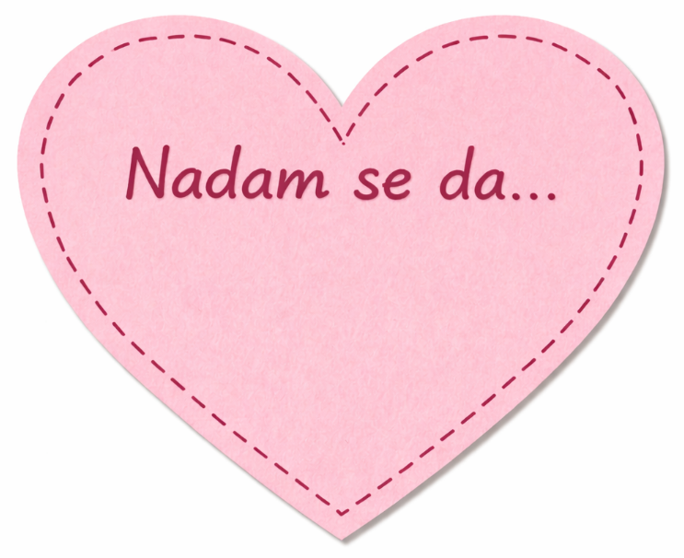

Aktivnost 21: „Vijest na društvenim mrežama“:
Učenici će osmisliti kratku objavu (status) za Facebook ili poruku na WhatsAppu koju bi Marija Magdalena mogla poslati apostolima nakon susreta s Isusom. Npr. „Na putu kući! Živ je! Aleluja! #Uskrsnuo“

Aktivnost 22: „Anđeoski megafon“:
Učenici će u parovima izraditi „megafon“ od papira i naizmjence vikati riječi anđela: „Nije ovdje! Uskrsnuo je!“ te dodati vlastitu riječ radosti.

Prijedlog izrade megafona:
Let's Make a Megaphone; 2:37; Izvor: Children's Museum Of Manhattan; YouTube



Aktivnost 23: „Uskrsni glasnik“:
Učenici će u paru smisliti i nacrtati vlastiti „novinski naslov“ o uskrsnuću (npr. „Najveća vijest svih vremena: On je živ!“) i pročitati ga razredu.

Aktivnost 24: „Poučna priča“:
Vjeroučitelj će pročitati poučnu priču.

Zaboravljena sjemenka
U mračnom kutu podruma ležala je mala, smeđa sjemenka. Tugovala je jer je mislila da je njezin kraj blizu. „Tako sam suha i neugledna“, mislila je dok ju je vrtlar stavljao u hladnu, tamnu zemlju. Činilo se kao da je sve gotovo. Ali, u tišini zemlje, dogodilo se čudo. Sjemenka je pukla, a iz nje je izvirio snažan zeleni izdanak koji je krenuo prema suncu. Ubrzo je postala najljepši cvijet u vrtu.

Pouka: Ono što nam se ponekad čini kao kraj ili tama, u Božjim je rukama tek početak novoga, puno ljepšeg života. Uskrsnuće nam poručuje da svjetlo uvijek pobjeđuje mrak.

Aktivnost 25: „Zapišimo!“: ----> BILJEŽNICA
Učenici će odgovoriti na pitanja:
Naslov:

Isus je uskrsnuo!

Tko je prvi došao na Isusov grob?
Što je anđeo rekao ženama?
Zašto je uskrsnuće važno za kršćane?

Aktivnost 26: „Radna bilježnica“:
Učenici će uz pomoć vjeroučitelja rješavati RB, str. 88-89.

Aktivnost 27: „Digitalni udžbenik“
Učenici će preko pametne ploče, ili tableta riješiti zadatke iz digitalnog udžbenika.

a) klikni ovdje - poveznica (umetanje riječi u rečenice)

Kod:



b) klikni ovdje - poveznica (umetanje riječi u rečenice)

Kod:



Predstavljanje rezultata.

Aktivnost 28: Mikropauza:
Vjeroučitelj je koristi po želji u bilo kojem trenutku sata kada opadne koncentracija učenika. To može biti bilo što: vic, zagonetka, pitalica, šetnja po razredu, pjesmica i sl. nevezano uz vjeronaučno gradivo. Pripaziti na pristojnost sadržaja! Ako vic sadrži neka imena učenika iz razreda npr. Ivica i Marica, promijeniti ih.

Robot koji se pokvario
Vjeroučitelj kaže: „Svi postajemo roboti!“
Učenici se kreću poput robota.
Onda vjeroučitelj kaže: „Greška u sustavu!“
Učenici se ukoče u smiješnoj pozi.

ZAVRŠNI DIO

Aktualizacija sa sintezom:
Razgovor:
- Gdje danas vidimo „prazan grob“ – situacije koje izgledaju beznadno, a Bog iz njih može donijeti dobro?
- Kako mi možemo biti glasnici uskrsne radosti?

Zaključak:
📌 Učenici će poslušati tekst „Neka se snovi vrate“, udžbenik, str. 87.

Domaća zadaća:
Učenici će riješiti, ili dovršiti rješavanje RB, str. 88-89.

Ili:

Učenici će dovršiti rečenicu: „Uskrs za mene znači…“

Samovrednovanje:
Učenici će se potpisati bojicom ispod napisanog u bilježnici. Što je boja svjetlija, bolje su usvojili gradivo, a što je tamnija, lošije (žuta – izvrsno usvojeno, crna – nije usvojeno).

Molitveni završetak:

Hvala Ti, Isuse, što si s nama svaki dan. Pomozi nam da vijest o Tvome uskrsnuću nosimo svojim licima, osmijehom i dobrim djelima. Slava Ocu i Sinu i Duhu Svetomu... Amen.

ili:

Anđele, čuvaru mili…

ili:

Učenici će poslušati pjesmu „Anđele, čuvaru mili…“; 3:36; Autor: Marinko Grubešić; Izvor: YouTube

